입 사 지 원 서
지원부문

[기본인적사항]
 |  |  |  |  | 성명 |  |  |  | 한글 |  | 이정훈 |  |  |  | 희망업무 |  |  |  |  |  | 웹/앱 JAVA 개발자
 |  |  |  |  |  |  |  |  | 영문 |  | Lee Jung Hoon |  |  |  | 주민번호 |  |  |  |  |  | 910915-1332929
 |  |  |  |  |  |  |  |  | 한자 |  | 李政勳 |  |  |  | 성 별 |  |  |  |  |  | 남 |  |  | 연령 |  | 만 24세 |  |  |  | 국적 |  |  |  | 대한민국
 |  |  |  |  | 현 주 소 |  |  |  |  |  | 경기도 김포시 고촌읍 힐스테이트 115동 403호
 |  |  |  |  | 전화번호  (휴대폰번호) |  |  |  |  |  | 010-3377-4327 |  |  |  |  |  |  |  |  | E-mail |  |  |  |  | caljh4327@gmail.com
[학력사항]
기 간 |  |  | 출신 학교 |  |  |  |  |  |  |  |  |  | 전 공 |  |  |  |  |  |  |  |  | 졸업구분 |  |  |  |  | 주야 |  |  |  | 학점
2004-2006 |  |  | 풍무고등학교 |  |  |  |  |  |  |  |  |  | 문과 |  |  |  |  |  |  |  |  | 졸업
2006-2014 |  |  | 대전대학교 |  |  |  |  |  |  |  |  |  | 정보통신공학과 |  |  |  |  |  |  |  |  | 졸업예정 |  |  |  |  | 주 |  |  |  | 3.1/4.5
[병역사항/해당자만 기술]
병  역 | 군필 만기제대 |  |  | 군별 |  |  |  |  |  | 계급 |  |  |  |  |  | 병과 |  |  |  |  |  |  | 복무기간
병  역 |  |  |  | 육군 |  |  |  |  |  | 병장
[경력사항/해당자만 기술]
재직기간 |  |  |  |  |  |  |  | 기업명 |  |  |  |  |  | 부서명/직위 |  |  |  |  | 주요업무 |  |  |  |  |  |  |  |  |  |  |  |  |  | 근로형태
*근로형태: 인턴, 계약직(파견직), 정규직, 프리랜서 등

[교육 및 연수 경험(해외연수포함)]
기간 |  |  |  |  |  |  | 주관 및 관련 기관 |  |  |  |  |  |  | 주요내용 |  |  |  |  |  |  |  |  |  |  |  |  |  |  |  |  |  |  | 국가
2015.01~06(6개월) |  |  |  |  |  |  | 비트캠프 |  |  |  |  |  |  | JAVA프로그래밍 전문과정 |  |  |  |  |  |  |  |  |  |  |  |  |  |  |  |  |  |  | 한국
[봉사 및 과외활동]
기간 |  |  |  |  |  | 본인역할 |  |  |  |  |  |  |  | 주요내용 |  |  |  |  |  |  |  |  |  |  |  |  |  |  | 목적
2014.03~2014.06 |  |  |  |  |  | 봉사활동 |  |  |  |  |  |  |  | 대전청소년수련원 자원봉사 |  |  |  |  |  |  |  |  |  |  |  |  |  |  | 자원봉사
[보유기술/외국어/자격증]
보  유  기  술 | 전산기술 |  |  |  |  |  |  |  |  |  |  | 외국어능력 |  |  |  |  | 외국어 공인시험 |  |  |  |  |  | 자격증명
보  유  기  술 |  |  |  |  |  |  |  |  |  |  |  |  |  |  |  |  | 종류 | 점수 |  |  |  |  | 자격면허 |  |  |  |  | 등급 |  |  |  | 취득일
보  유  기  술 | 언어 | Java, Javascript, jQuery, JSP, HTML5 |  |  |  |  |  |  |  |  |  |  |  |  |  |  |  |  |  |  |  |  | ITQ 한글,엑셀 |  |  |  |  | 1급 |  |  |  | 2013.04
보  유  기  술 | DB | Oracle 10g, MySQL |  |  |  |  |  |  |  |  |  |  |  |  |  |  |  |  |  |  |  |  | 문서작성실무 |  |  |  |  | 1급 |  |  |  | 2014.06
보  유  기  술 | OS | Windows |  |  |  |  |  |  |  |  |  |  |  |  |  |  |  |  |  |  |  |  | 정보처리기사 |  |  |  |  | 기사 |  |  |  | 2015.05
보  유  기  술 | Frame  work | Mybatis, spring |  |  |  |  |  |  |  |  |  |  |  |  |  |  |  |  |  |  |  |  | 운전 면허 |  |  |  |  | 1종 보통 |  |  |  | 2010.03
교육 이수 내역서

성 명 | 이정훈 | 교육 과정명 | 스마트 디바이스기반 사물지능형 통신 개발자양성
교육기간 | 2014. 07. 28. ~ 2014. 12. 22.

교육과정 | 교육 일정 | 교 육 내 용
자바프로그래밍 | 3주 | 자바 언어 기초와 객체지향 프로그래밍 방법  파일 입출력 API의 활용과 소켓 프로그래밍  스레드를 이용한 다중 요청 처리 방법  간단한 AWT 프로그래밍을 통해 이벤트 처리 프로그래밍 학습
Oracle DB Programming | 1주 | 관계형 데이터베이스의 특징과 오라클 DBMS의 역사  SQL*PLUS 도구 사용법  테이블 생성 및 변경, SELECT/INSERT/UPDATE/DELETE 문법  조인과 서브쿼리  eXERD 도구를 이용한 DB 모델링
JSP | 4주 | 웹 애플리케이션 아키텍처 및 구동원리  서블릿 프로그래밍 및 JSP 프로그래밍, JSTL/EL 사용법  MVC 모델 프로그래밍  스프링 프레임워크 및 iBatis 프레임워크 사용
HTML5와 웹 표준가이드 | 1주 | HTML5 태그 사용  CSS 셀렉터 다루기  CSS 속성 기본  웹페이지 레이아웃 다루기  CSS로 반응형 웹 만들기
JavaScript 와  jQuery mobile | 2주 | 자바스크립트 기본 문법과 조건문, 반복문 다루기  자바스크립트 함수와 객체 만들기, 기본 내장 객체와 브라우저 객체 사용  DOM API와 AJAX API 사용한 비동기 프로그래밍  jQuery 응용
앱프로그래밍 | 2주 | Adroid 기본 프로그래밍  WebView 컴포넌트를 이용한 하이브리드 앱 만들기  폰갭 프레임워크를 이용한 웹앱 만들기
Project | 8주 | 소프트웨어공학 및 Test Driven프로젝트 진행하는 방법 습득.  CBD방법론을 기반으로 애자일 기법으로 개발  Google code를 이용하여, 로그기록 및 프로젝트 형상관리.  MySQL Workbench를 이용하여 ERM 작성 및 적용  Star UML을 사용하여 UML작성  Oracle10g 뿐 아니라 MySQL로 성능테스트 진행.  오픈 소스 Indoor Atlas API 를 이용하여 실내 위치 찾기 구현  A*알고리즘을 이용 내 위치와 물건의 위치 간의 내비게이션  실제 건물 도면과 동일한 도면으로 위치  클라우드 서버 호스팅(MySQL, Tomcat)을 이용, 실제 웹 운영경험을 함.  구글링 검색능력과 원문으로 된 기술문서를 읽는 방법을 습득.  Fullcalender, Bootstrap, jquery, ajax, JSON, Jackson사용 경험.
자 기 소 개 서

지원동기
성장과정 | <어린 시절 삼촌이 주신 컴퓨터로부터 시작한 꿈>  어린 시절 부모님은 항상 하고 싶은 것을 하면 그것에 대한 결과는 항상 돌아오게 되어 있다는 말씀을 강조하셨습니다. 9살 때 삼촌이 쓰다가 주신 낡은 컴퓨터에서 그 하고 싶은 것이란 것이 시작되었습니다. 이런 저런 게임도 해보고 컴퓨터를 분해해보기도 하며 어린 시절 컴퓨터에 대한 흥미를 가지게 되었습니다. 그리고 고등학교 2학년이 되던 해 프로그래밍이란 것에 대한 궁금증에 부모님을 설득하여 동네 작은 컴퓨터 학원에서 C 프로그래밍을 듣게 되었고 그 결과 프로그래머가 되겠다는 목표를 세우게 되었습니다. 항상 꿈을 위해 노력하는 인재가 되겠습니다.
성격  장.단점 | <책임감이 강하지만 쉽게 거절하지 못하는 나>  저의 장점이라면 책임감과 끈기일 것입니다. 한번 마음을 먹은 일은 꼭 해내고 말겠다는 생각으로 도전하지만 어린 시절부터 부모님께 들어왔던 사회 생활의 시작은 대인관계 유지라는 말씀에 따라 작은 약속이라도 늘 소중히 생각하고 지키고자 합니다. 이런 성격 때문에 주위 친구들의 부탁을 거절하지 못하는 단점이 있기도 하지만 어떠한 일을 맡았을 때 이 일이 끝날 때 까지 최선을 다하고 꼭 해내겠다는 끈기가 제 장점입니다.
직무관련
경험/경력
자신만의
강점(차별성)
위기(어려움)극복  사례 | <
입사 후
포부

지원서 상의 모든 기재사항은 사실과 다름이 없음을 확인합니다.

작성일 : 2015년 06월 01일

작성자 : 홍 길 동

프로젝트 기술서

[프로젝트 개요]
▶ 프로젝트 명 : 비트 강의실 예약 관리 시스템
▶ 개 발 기 간 : 2015.08.01 ~ 2015.08.10
▶ 투 입 인 원 : 6명
▶ 프로젝트 소개: JAVA, JSP, HTML, jQuery, JavaScript, CSS
MyBatis, Servlet 등 활용하여 비트 커뮤니티 웹사이트 개발
▶ 개 발 목 적 : 비트 컴퓨터 학원 내에 기수 별로 의견을 나누고 정보를 나눌 수 있는 커뮤니티를 만들어
서로 간의 친목을 다질 수 있는 사이트를 만들고자 합니다

▶ 본 인 역 할 : Team Leader(팀장) 담당
- 프로그램 분석 설계 및 통합테스트 책임진행
- 디버깅 백업모듈 구현 및 프로그램 제작
- 사용자 인증 및 회원관리 모듈 구현등
- 전체 공지사항, 반 공지사항, 관리자 게시판 제작
- 메시지 서비스 제작
- 웹사이트 전반적인 CSS
[개발환경]
▶ OS : Windows7
▶ DB : Oracle
▶ 사용 언어 : JAVA, JSP, Servlet
▶ 사용 Tool : Eclipse
▶ 웹표준 기술 : HTML, CSS, Javascript, jQuery
▶ 프레임워크 : MyBatis

[프로젝트 특징 및 주요 기능]
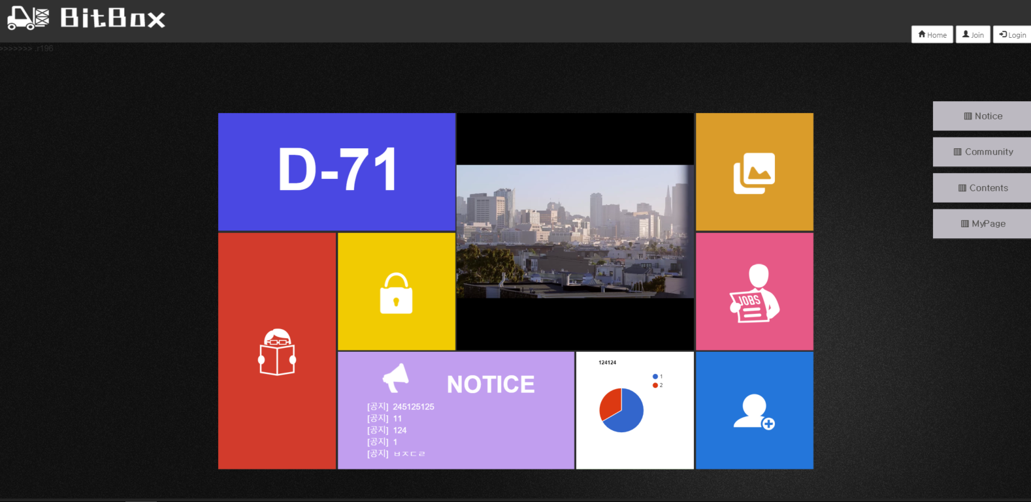
프로젝트 기술서

[프로젝트 개요]
▶ 프로젝트 명 : 비트 강의실 예약 관리 시스템
▶ 개 발 기 간 : 2015.10.10 ~ 2015.10.17
▶ 투 입 인 원 : 4명
▶ 프로젝트 소개: JAVA, JSP, HTML, jQuery, JavaScript, CSS
Spring, MyBatis, Servlet 등 활용하여 비트 강의실 예약 관리 시스템
▶ 개 발 목 적 : 비트 컴퓨터 학원 내에 강의실의 사용 상황 및 예약을 관리하는 시스템

▶ 본 인 역 할 : Team Leader(팀장) 담당
- 프로그램 분석 설계 및 통합테스트 책임진행
- 디버깅 백업모듈 구현 및 프로그램 제작
- 사용자 인증 및 회원관리 모듈 구현등
- 강의실 구조 변경 및 강의실 개설 관리 메뉴 제작
- 강의실 예약 메뉴 제작

[개발환경]
▶ OS : Windows10
▶ DB : MySQL
▶ 사용 언어 : JAVA, JSP, Servlet
▶ 사용 Tool : Eclipse
▶ 웹표준 기술 : HTML, CSS, Javascript, jQuery, Ajax
▶ 프레임워크 : Spring, MyBatis

[프로젝트 특징 및 주요 기능]
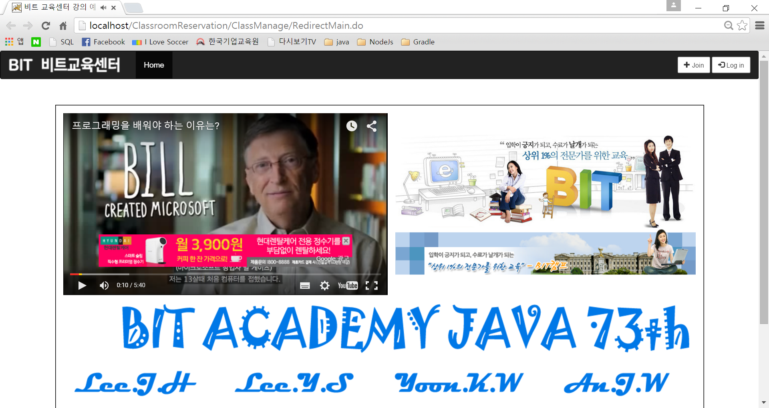

프로젝트 기술서

[프로젝트 개요]
▶ 프로젝트 명 : 비트 컴퓨터 교육 도움 사이트
▶ 개 발 기 간 : 2015.09.01 ~ 2015.09.10
▶ 투 입 인 원 : 25명
▶ 프로젝트 소개: JAVA, JSP, HTML, jQuery, JavaScript, CSS
MyBatis, Servlet 등 활용하여 비트 컴퓨터 교육 도움 사이트
▶ 개 발 목 적 : 비트 컴퓨터 학원 내에 기수 별로 각종 정보와 의견을 나누고 강사님에게 있어
학생 관리의 편의성을 제공하고자 제작하였습니다.

▶ 본 인 역 할 : 프로그램 제작 및 구현
- 성적관리 메뉴 제작
- 학생별, 시험별 관리 메뉴, 시험 등록 및 시험 점수 등록
- 구글 차트를 이용한 학생별, 시험별 점수 통계
- 시험별 통계 <-> 엑셀 파일 변환 제작
[개발환경]
▶ OS : Windows7
▶ DB : Oracle
▶ 사용 언어 : JAVA, JSP, Servlet
▶ 사용 Tool : Eclipse
▶ 웹표준 기술 : HTML, CSS, Javascript, jQuery, Ajax
▶ 프레임워크 : MyBatis

[프로젝트 특징 및 주요 기능]
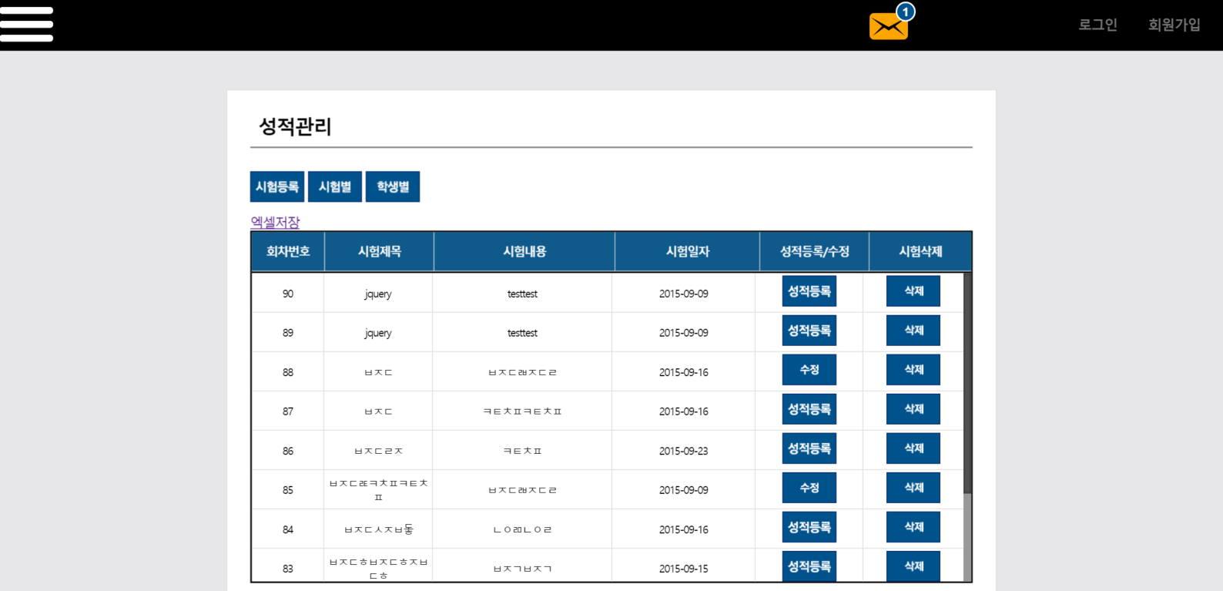

프로젝트 기술서

[프로젝트 개요]
▶ 프로젝트 명 : 스터디 그룹 사이트 ‘WITH’
▶ 개 발 기 간 : 2015.10.25 ~ 진행중(2015. 12. 09)
▶ 투 입 인 원 : 4명
▶ 프로젝트 소개: JAVA, JSP, HTML, jQuery, JavaScript, CSS, Ajax, NodeJs, HTML5
MyBatis, Servlet 등 활용하여 스터디 그룹 사이트 ‘WITH’
▶ 개 발 목 적 : 현재 많은 스터디그룹들이 그룹원 모집을 위해 카페나 블로그를 통해 스터디그룹을
홍보하고 있으며 스터디그룹만의 특화된 서비스가 부재한 상황입니다. 저희 시스템은
스터디그룹만을 위한 특화된 서비스인 주변 지역을 인식하여 추천 스터디를 제공하며
스터디그룹별로 회비를 관리할 수 있는 가계부와 일정을 관리하는 스케쥴러, 실시간으로 질문을 주고 받을 수 있는 실시간 질문답변 서비스 및 알림, 서로 만나지 않아도 함께 공부를 할 수 있는 Web RTC를 이용한 다자간 화상채팅 기능을 구현할 것이며 각종 통계를 D3.JS를 통해 직관적으로 보여줄 것입니다.

▶ 본 인 역 할 : Team Leader(팀장) 담당
- 프로그램 분석 설계 및 통합테스트 책임진행
- 디버깅 백업모듈 구현 및 프로그램 제작
- Facebook 연동 및 사용자 인증 및 회원관리 모듈 구현등
- 다자간 화상채팅 기능 제작

[개발환경]
▶ OS : Windows10
▶ DB : Oracle
▶ 사용 언어 : JAVA, JSP, Servlet
▶ 사용 Tool : Eclipse
▶ 웹표준 기술 : HTML, CSS, Javascript, jQuery, Ajax
▶ 프레임워크 : MyBatis

[프로젝트 특징 및 주요 기능]



